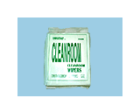  LH-196 无尘纸(0609 9*9" 300pcs/包) | 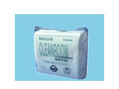  LH-197-1 0606 无尘纸(6*6 300pcs/包)
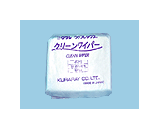  LH-201 FF-390无尘纸(100pcs/包) | 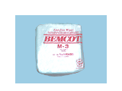  LH-202 M-3无尘纸(100pcs/包)

产品名称：600系列无尘纸
功能介绍：
材质：使用55%木浆和45%聚脂纤维混合制成
特性：吸水性强，低尘，可有效控制静电产生并可多次使用
使用范围：广泛使用电子、制药、航天工业
产品规格：
型号 | 尺寸 | 张/包 | 包/箱
WIP-0604 | 4¨*4¨ | 1200PCS | 10Bags
WIP-0606 | 6¨*6¨ | 300PCS | 20Bags
WIP-0609 | 9¨*9¨ | 300PCS | 10Bags
WIP-0612 | 12¨*12¨ | 300PCS | 10Bags

产品名称：FF-390无尘纸
功能介绍：
材料：使用100%木纤维制成
特性：低尘、低离子剩余；擦试效果佳，高储水能力
使用范围：使用于半导体，液晶显示器、磁盘、医药、各种设备
规格：25*25cm
包装：100Pcs/30bags

深圳市海威达航科技有限公司
聯 繫 人： 陈梅红 手 機：13714697028
E-mail: szshwd@126.com
電 話: 0755-86097233 86097133
傳真: 0755-86097488

